TRƯỜNG ĐẠI HỌC SƯ PHẠM HÀ NỘI
TRƯỜNG TH THỰC HÀNH NGUYỄN TẤT THÀNH

THƯ MỤC THÔNG BÁO SÁCH MỚI
SÁCH GIÁO KHOA LỚP 2

CÁNH DIỀU

Năm học: 2024 - 2025

TRƯỜNG ĐẠI HỌC SƯ PHẠM HÀ NỘI  TRƯỜNG TH TH NGUYỄN TẤT THÀNH | CỘNG HOÀ XÃ HỘI CHỦ NGHĨA VIỆT NAM  Độc lập - Tự do - Hạnh phúc  Hà Nội, ngày 8 tháng 9 năm 2024
THƯ MỤC THÔNG BÁO SÁCH MỚI
NĂM HỌC 2024 - 2025
LỜI NÓI ĐẦU
Quý thầy cô giáo và các em học sinh thân mến!
Hoạt động chủ yếu của giáo viên và học sinh trong nhà trường là giảng dạy và học tập kiến thức. Để nắm chắc mảng kiến thức phong phú thì chúng ta phải bám sát kiến thức theo phân phối chương trình, theo sách giáo khoa. Sách giáo khoa không thể thiếu trong chương trình học tập, là tài liệu cần thiết nhất để phục vụ cho giáo viên giảng dạy và học sinh học tập.
Thư viện xin giới thiệu đến quý thầy cô cùng các em Bộ sách giáo khoa của khối 2, năm học 2024 – 2025, đã được nhà trường lựa chọn là bộ sách: Cánh diều được biên soạn theo Chương trình Giáo dục phổ thông được Bộ Giáo dục và Đào tạo ban hành ngày 26 tháng 12 năm 2018.
Tư tưởng xuyên suốt trong các bộ sách giáo khoa được biên soạn cho tất cả các môn học và hoạt động giáo dục của các bộ sách thể hiện qua những thông điệp mang cuộc sống vào bài học, đưa bài học vào cuộc sống, giúp học sinh có điều kiện tốt hơn để phát triển năng lực và phẩm chất.
Bộ SGK lớp 2 có 10 quyển sách gồm:
- Cánh Diều: Tiếng Việt (tập 1), Tiếng Việt (tập 2), Toán (tập 1), Toán (tập 2), Đạo đức, Tự nhiên và Xã hội, Mĩ thuật, Âm nhạc, Giáo dục thể chất, Hoạt động trải nghiệm
Nhằm giới thiệu kịp thời đến toàn thể cán bộ, giáo viên nhân viên và học sinh bộ sách cần thiết cho năm học mới, Thư viện Trường THTH Nguyễn Tất Thành soạn “Thư mục thông báo sách mới” năm học 2024 - 2025.
Cấu trúc thư mục gồm 3 phần:
– Phần I: Lời nói đầu
– Phần II: Nội dung Thư mục
– Phần III: Bảng tra
Trong quá trình biên soạn thư mục sẽ không tránh khỏi những thiếu sót, tôi rất mong sự đóng góp ý kiến chân thành của các thầy, cô giáo và các bạn đọc để bản thư mục được hoàn thiện hơn.
Trân trọng giới thiệu đến quý thầy cô cùng các em!

NỘI DUNG THƯ MỤC

- Môn Tiếng Việt 2 (Gồm 2 quyển: Tiếng Việt 2. Tập 1 và Tiếng Việt 2. Tập 2”.) – Cánh Diều.
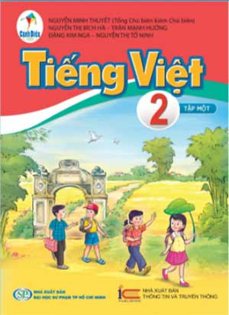 | 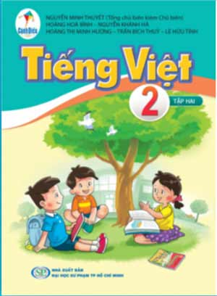
*Tiếng Việt 2. Tập 1
Tổng chủ biên kiêm chủ biên: Nguyễn Minh Thuyết
Tác giả: Nguyễn Thị Bích Hà, Trần Mạnh Hưởng, Đặng Kim Nga, Nguyễn Thị Tố Ninh
*Tiếng Việt 2. Tập 2
Tổng chủ biên kiêm chủ biên: Nguyễn Minh Thuyết
Tác giả: Hoàng Hòa Bình, Nguyễn Khánh Hà, Hoàng Thị Minh Hương, Trần Bích Thủy, Lê Hữu Tình
Sách tiếng việt 2 gồm 2 tập, được biên soạn thành 31 bài học chính, mỗi bài học chính phục vụ cho một chủ điểm nhỏ. Bên cạnh đó là 4 bài ôn tập giữa học kỳ và cuối học kỳ, cuối năm học. Các bài học trong sách được sắp xếp theo 5 chủ đề: Em là búp măng non, Em đi học, Em ở nhà, Em yêu thiên nhiên, Em yêu Tổ quốc Việt Nam. Mỗi bài được học trong một tuần, hướng dẫn em đọc, viết và nghe, nói tiếng Việt. Sách cũng hướng dẫn các em tự đọc sách báo, vận dụng những điều đã học vào đời sống và đánh giá kết quả học tập. Những câu chuyện, bài thơ, bài văn, bài tập cùng những tranh ảnh sinh động trong sách còn giúp em hiểu biết đầy đủ hơn về thiên nhiên và con người, bồi dưỡng cho em những đức tính và kĩ năng sống cần thiết.
- Môn Toán 2 (Gồm 2 quyển: Toán 2. Tập 1 và Toán 2. Tập 2.)
Cánh Diều.
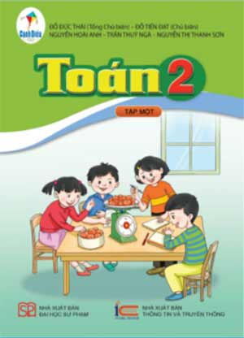 | 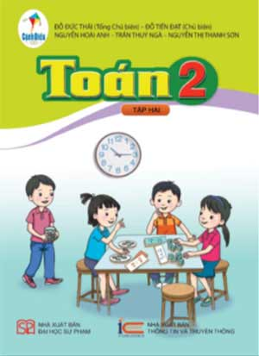

* Toán 2. Tập 1
Tổng chủ biên: Đỗ Đức Thái
Chủ biên: Đỗ Tiến Đạt
Tác giả: Nguyễn Hoài Anh, Trần Thúy Ngà, Nguyễn Thị Thanh Sơn
* Toán 2. Tập 2
Tổng chủ biên: Đỗ Đức Thái
Chủ biên: Đỗ Tiến Đạt
Tác giả: Nguyễn Hoài Anh, Trần Thúy Ngà, Nguyễn Thị Thanh Sơn
Sách toán 2 gồm 2 tập, được biên soạn giúp các em học về số và phép tính, hình học và đo lường: làm quen với ứng dụng của toán học trong cuộc sống. Từ đó các em sẽ có thêm niềm tin: Học toán rất có ích cho cuộc sống hằng ngày. Toàn bộ cuốn sách được thể hiện qua rất nhiều hình ảnh sinh động, qua các trò chơi và và hoạt động thực hành lí thú.
- Môn Đạo đức 2 – Cánh Diều.
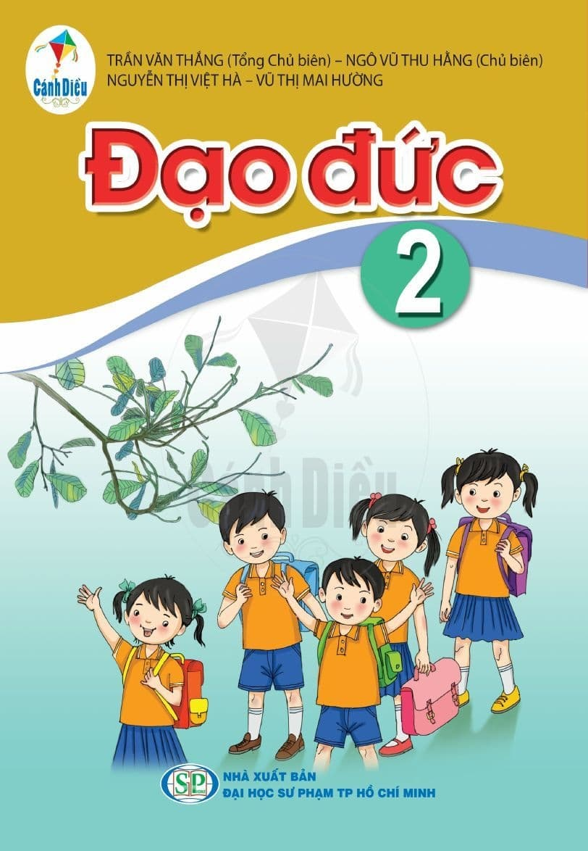 | Tổng Chủ biên: Trần Văn Thắng  Chủ biên: Ngô Vũ Thu Hằng  Tác giả: Nguyễn Thị Việt Hà, Vũ Thị Mai Hương.  Sách gồm 8 chủ đề tương ứng với 13 bài học. Mỗi bài học gồm 4 phần:  - Khởi động: Các em vui vẻ bước vào bài học mới.  - Khám phá: Các em trải nghiệm và cùng nhau tìm hiểu nội dung bài học.  - Luyện tập: Các em củng cố, rèn luyện kiến thức, kĩ năng, thái độ đạo đức.  - Vận dụng: Các em thực hành một số hoạt động, việc làm cụ thể gắn với cuộc sống thực tiễn.  Mỗi bài học chứa đựng các hoạt động đa dạng, hình ảnh sinh động, đẹp mắt, tạo hứng thú để các em học tập tích cực. Sách không chì trang bị kiến thức mới mà còn giúp các em rèn luyện và phát triển các năng lực, phẩm chất cần thiết. Thầy cô giáo sẽ là người đồng hành, tổ chức, hỗ trợ để các em tự kiến tạo nên những tri thức đạo đức cho mình.
- Tự nhiên và xã hội 2 – Cánh Diều.
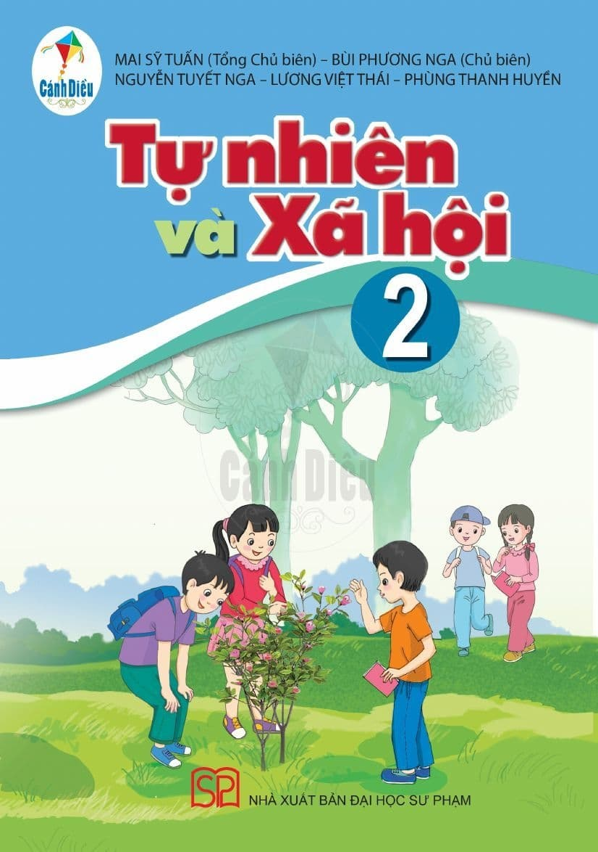 | Tổng Chủ biên: Mai Sỹ Tuấn  Chủ biên: Bùi Phương Nga  Tác giả: Phùng Thanh Huyền, Nguyễn Tuyết Nga, Lương Việt Thái.  Cuốn sách sẽ tiếp tục giúp các em tìm hiểu, khám phá những điều kì diệu của thế giới tự nhiên và xã hội xung quanh, thông qua 6 chủ đề: Gia đình, Trường học, Cộng đồng địa phương, Thực vật và động vật, Con người và sức khỏe, Trái Đất và bầu trời.  Cuốn sách có các phần: Hướng dẫn sử dụng sách; Mục lục; các chủ đề và bài học; Bảng tra cứu từ ngữ.

Mĩ thuật 2 – Cánh Diều.
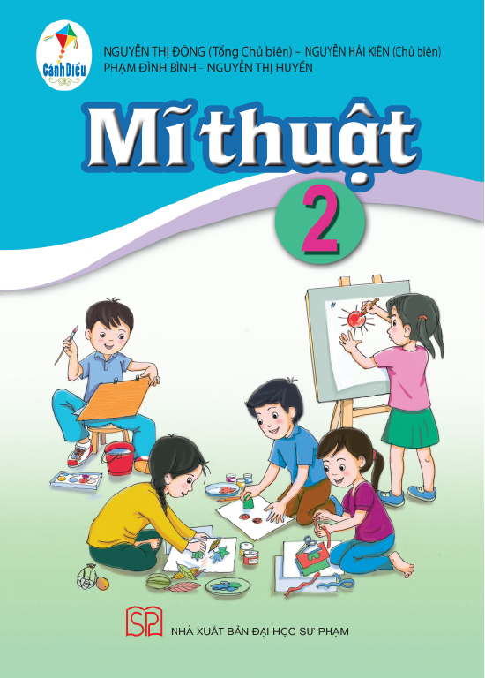 | Tổng Chủ biên: Nguyễn Thị Đông  Chủ biên: Nguyễn Hải Kiên  Tác giả: Phạm Đình Bình, Nguyễn Thị Huyền.  Sách Mĩ thuật 2 gồm 7 chủ đề, mỗi chủ đề có từ 2 đến 4 bài học. Sách sẽ giúp các em trải nghiệm và khám phá các hoạt động: vẽ tranh, in tranh, tạo hình với đất nặn, làm thủ công, trang trí đồ vật và nhiều hoạt động khác. Mỗi bài học trong sách, các em sẽ được quan sát, tìm hiểu, thực hành, thảo luận và cảm nhận, chia sẻ những điều mới mẻ về mĩ thuật, những điều đã biết trong cuộc sống và các môn học khác.

Hoạt động trải nghiệm 2 - Cánh diều.
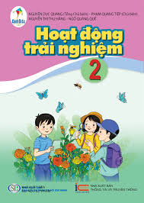 | Tổng chủ biên: Nguyễn Dục Quang  Chủ biên: Phạm Quang Tiệp  Tác giả: Nguyễn Thị Thu Hằng – Ngô Quang Quế.  Sách biên soạn nhằm phát triển phẩm chất và năng lực của học sinh, giúp các em phát huy năng lực sáng tạo trước thế giới tri thức rộng mở, bao la; đồng thời tạo cơ hội cho các em học tập cũng như vận dụng kiến thức vào cuộc sống hàng ngày.  Nội dung của sách được thiết kế theo các chủ đề hoạt động. Mỗi chủ đề được thực hiện trong các tuần của một tháng thông qua các hình thức Sinh hoạt dưới cờ, Sinh hoạt lớp và Hoạt động giáo dục theo chủ đề.

- Giáo dục thể chất 2 – Cánh Diều
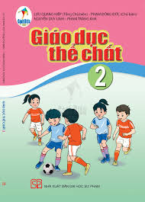 | Tổng chủ biên: Lưu Quang Hiệp  Chủ biên: Phạm Đông Đức  Tác giả: Nguyễn Duy Linh – Phạm Tràng Kha  Nội dung của sách được thiết kế theo phần, chủ đề, mỗi chủ đề được biên soạn theo từng bài, mỗi bài dạy trong một số tiết (thay vì 1 tiết như trước đây). Ở mỗi nội dung, hệ thống các bài tập thực hành, trò chơi được thiết kế mang tính trực quan, gắn với thực tiễn, đảm bảo phục vụ cho tất cả các đối tượng HS sử dụng. Các nội dung của cuốn sách được lồng ghép rất nhiều hoạt động, trò chơi giúp học sinh cùng giáo viên có thể trải nghiệm và tổ chức lớp học một cách đa dạng.
- Âm nhạc 2 – Cánh Diều
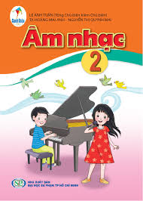 | Đồng tổng chủ biên kiêm chủ biên: Lê Anh Tuấn  Tác giả: Đỗ Thanh Hiện  Sách được trình bày theo 8 chủ đề, mỗi chủ đề có 1 bài hát và các nội dung như: Nghe nhạc; Tập đọc cao độ, bài tập tiết tấu, bài đọc nhạc; Giới thiệu nhạc cụ, kể chuyện âm nhạc… Các bài hát được chọn lọc cho HS học phù hợp với độ tuổi, gồm bài hát thiếu nhi, nhạc nước ngoài, dân ca VN. Giai điệu các bài hát vui tươi, trong sáng, dễ học, dễ nhớ, nội dung các bài hát đa dạng, có tính giáo dục cao.  Nội dung sách nhẹ nhàng, hấp dẫn, phù hợp với việc dạy học đại trà. Các bài học được thiết kế theo chủ đề, trong đó bài hát là trung tâm. Tích cực hóa việc học tập của HS thông qua các hoạt động: khởi động, khám phá, luyện tập và vận dụng/sáng tạo. Vận dụng giáo dục tích hợp trong nội bộ môn học và liên môn.

BẢNG TRA

STT | Nội dung | Trang
1 | Lời nói đầu | 2
2 | Nội dung Thư mục | 4
3 | Bảng tra | 10
4 | Tiếng Việt | 4
5 | Toán | 5
6 | Đạo đức | 6
7 | Tự nhiên xã hội | 6
8 | Mĩ thuật | 6
9 | Hoạt động trải nghiệm | 7
10 | Giáo dục thể chất | 8
11 | Âm nhạc | 9

